Задания для 6Б класса
Предмет | Задание | Форма контроля
Литература | Конь с розовой гривой. стр. 75 – 82, прочитать и ответить на вопросы.
Биология | Смотри внизу | Выполнить в тетради. Проверка на уроке
Технология | Тема Пр. р. №12. Проведение испытания продукта  Задание. Составление технологической карты на изготовление «Вечного календаря» на отдельном листе по образцу | Проверка задания на уроке
Физкультура | Техника безопасности при занятиях лыжной подготовкой: поведение на лыжне и на спусках. | Проверка задания на уроке
Математика | НИЖЕ Выполняем в тетради

Биология
Тема: «Плауны. Хвощи. Папоротники. Их общая характеристика» (параграф 22)
- Почему хвощи, плауны, папоротники относятся к высшим растениям?
- Зарисовать папоротник (стр.118, рис.116), подписать органы.
- Какие приспособления к существованию на суше имеют папоротники, хвощи, плауны?
- Какие виды тканей появились у папоротников, хвощей, плаунов в отличие от моховидных?
- Как размножаются папоротники? Написать способы размножения.
- Дать определение: заросток, спорангии, спорофит, гаметофит

Технология
Технологическая карта это документ свободного образца, в котором наглядно описывается весь алгоритм (последовательность) того или иного процесса. По сути, это готовая инструкция с кратким комментарием по каждому этапу. Карта, как правило, выполняется в виде удобной схемы, на которой отражают стадии, количество сырья (материалов), условия процессов, инструменты для изготовления и требования к готовому продукту.
Пример составления технологической карты на изделие
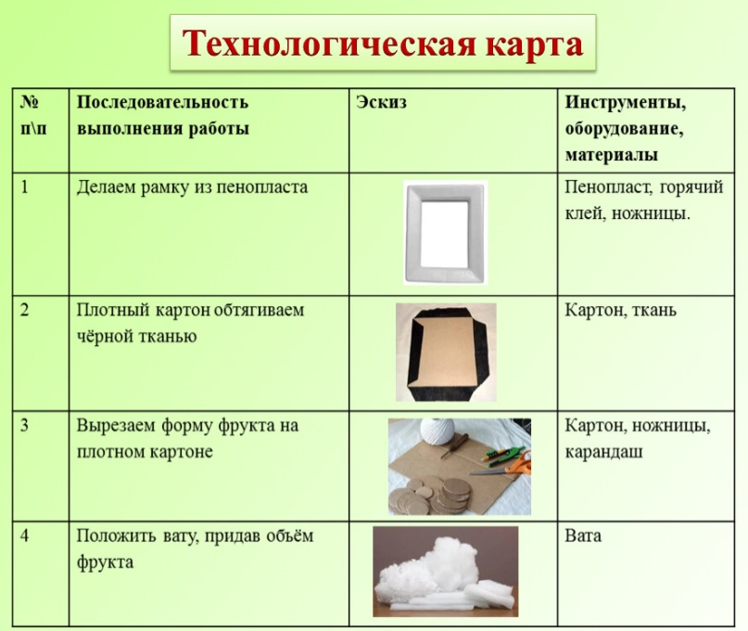

МАТЕМАТИКА
